Vermont Grundelement Nero Bianco

KANN Baustoffwerke

Eigenschaften

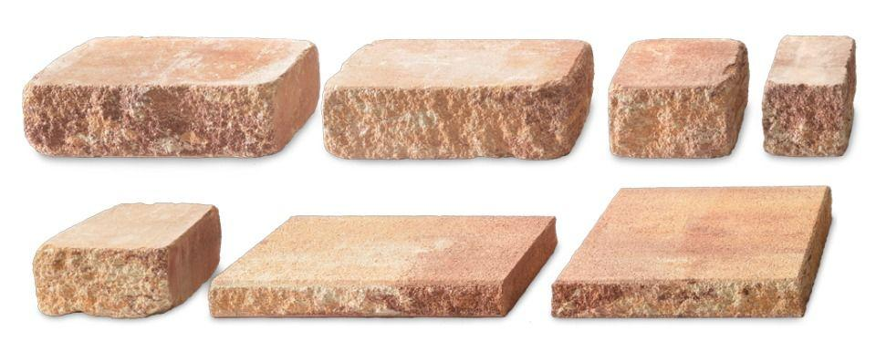

GTIN:

4024991435692

HAN:

639400

Farbton

dunkelgrau, hellgrau

Oberfläche

rau

Werkstoff

Beton

Breite (mm)

250,00

Höhe (mm)

150,00

Länge (mm)

500,00

Gewicht (kg)

44,00

Erfüllt Richtlinie

RiBoN

Systemfamilie

Vermont® | Via Leano®

Aufbauhöhen

je nach Einsatzgebiet bis 1.4 m

Einsatzgebiete

freistehender Aufbau, hinterfüllter Aufbau ohne Verkehrslast (LF 1), hinterfüllter Aufbau mit leichter Pkw-Belastung (LF 2), Böschungsbefestigung bis 18° (LF 3)